2-практикалық сабақ. Қазақ әліпбиі
Қазақ қаріпін қалыптастырудың өзара байланысы бойынша жаттығуды орындау оны жасау техникасы. Жазу.
Материал: Қарындаш, тушь, қалам, парақ А3.
Қазақ Әліпбиінің тарихы
ХХ ғасыр аяқталған кезде адамзат өткен мыңжылдықтарды тағы бір рет қорытындылады. Газеттер мен журналдар оқырмандардан: "қандай өнертабыстар мен жаңалықтар адамзат өркениетіне қатты әсер етті?"Жауаптар әр түрлі болды, бірақ бәрі бір нәрсеге жақындады: адамзат үйренген ең маңызды нәрсе — ақпаратты түсіру, сақтау және беру. Мұндай мүмкіндік жазу және басып шығару өнертабысымен пайда болды.
Халықтың ең үлкен өнертабысы — жазу. Оның шығу тегі Қазіргі тіл білімінің күрделі мәселелерінің бірі болып табылады. Қазіргі жазудың негізінде ежелгі жазу жатыр. Орта Азия мен Қазақстан халықтарының жазуы ерте орта ғасырларда пайда болды. Кейіннен ата-бабаға айналған ежелгі түркі халықтары, оның ішінде қазіргі қазақтар да Еуразия тарихында елеулі рөл атқарды. Aл түркі тілі V ғасырдан XV ғасырға дейін оның көп бөлігінде ұлтаралық қатынас тілі болды. Мысалы, Бату мен Мөңке хандығы кезінде Алтын Ордадағы барлық ресми құжаттар, халықаралық хат-хабарлар түркі тілінде жүргізілді.
Қазіргі қазақ тіліне жақын тілдің қалыптасуы мен дамуы XIII—XIV ғасырларда орын алды. Әріптік жазудың ең көне түрлерінің бірі-VI-VII ғасырларда пайда болған көне түркі жазуы. Мұндай жазудың алғашқы ескерткіштерінің бірі 1896-1897 жылдары Қазақстанда Әулие Ата (қазіргі Тараз қаласы) маңында табылған. Онда ежелгі түркі жазулары бар 5 тас табылды. Ал 1940 жылы Шығыс Түркістанда VIII ғасырдың ортасындағы көне түркі хатының жақсы сақталған 4 қолжазбасы табылды. Бұл олжалардың ғылыми маңызы зор болды.Араб жазуы Орта Азия мен Қазақстанда рухани және зайырлы мектептерде, ресми хат алмасуда қолданылды. Оның әдемі ою-өрнегі бағандармен, карниздермен, ғимараттар мен құрылыстардың күмбездерімен безендірілген. Ғалымдар мен ақындар өз еңбектерін араб тілінде жазды, олардың беттерін көбінесе жоғары көркемдік деңгейде жасалған суреттермен безендірді. Шығыстың көрнекті ойшылдарының барлық жұмыстары араб және парсы (парсы) тілдерінде жазылған, өйткені бұл тілдер Халықаралық болып саналды.
Қазақстанда араб графикасы Х ғасырдан ХХ ғасырға дейін 900 жыл бойы қолданылды. 1912 жылы Ахмет Байтұрсынов араб графикасы негізінде Қазақ жазуын реформалап, оны шетелде тұратын миллиондаған қазақтарға пайдалануға мүмкіндік берді. Ол қазақ тілінде қолданылмайтын барлық таза араб әріптерін алып тастап, қазақ тіліне тән әріптерді қосты. "Жаңа емле" ("төте жазу") деп аталатын жаңа әліпбиді әлі күнге дейін Қытайда, Ауғанстанда, Иранда тұратын қазақтар қолданады. 1917 жылдан кейін Қазақстанда латын әліпбиіне көшу қозғалысы басталды. Өз уақытында әлеуметтік дамуда оң рөл атқарған араб жазуы қазір тарихи прогресте көптеген тежегіштер болып көрінді.
Қазақ лингвисті Тельжан Шонанов Араб қарпі түріне қарсы өз дәлелдерін келтірді:

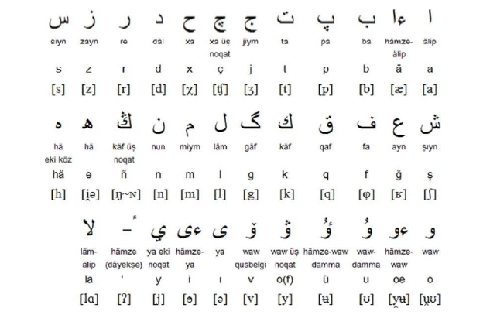

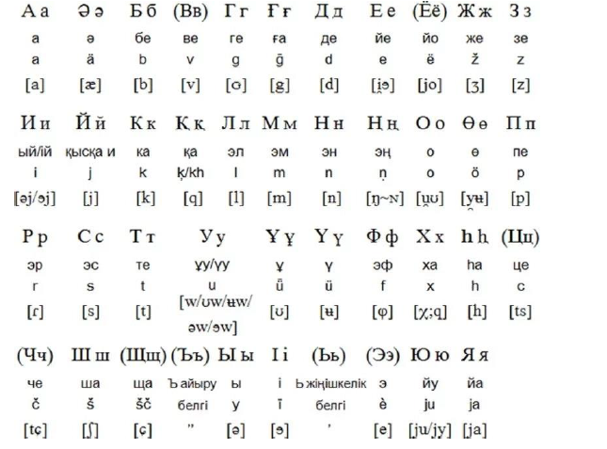
Диакритиктер (дыбыстың онсыз оқитынын көрсететін белгілер) әліпбиді үйренуді қиындатты. Әріптердің сөздегі әртүрлі орналасу айырмашылығына байланысты, бұлыңғыр белгілердің контуры, оқуды қиындатты. Араб алфавитінің белгілерін арнайы мәтіндер үшін қолдана алмау: ноталар, формулалары бар ғылыми еңбектер және т.б. Араб жүйесінің қазақ тілі үшін өзектілігінің негізгі дәлелі оның фонетикалық ерекшелігін толық жеткізбегендігі және терушілердің жұмысын қиындатқаны болды.
Қазақстанда латын жазуына көшу қозғалысы 1923 жылы басталды. Көптеген пікірталастардан кейін 1929 жылы Қазақ әліпбиін латын графикасына (латындандыру) аудару жүзеге асырылды. Газеттер мен журналдар латын қарпімен басылып, мектептерде латын әліпбиі енгізілді. Мұның бәрі оқытудың жаңа түрін, қаріп жасауға, оқулықтар шығаруға және мұғалімдерді даярлауға үлкен шығындарды қажет етті. Латын негізіндегі қазақ әліпбиінде қазақ тілінің ерекше дыбыстарын беру үшін оларға қажетті белгілер қосылған 30 әріп болған. Алайда, Қазақстандағы латын жазуының өмірі 1929 жылдан 1939 жылға дейін қысқа болды.
Латын әліпбиін қолдаушылардың еуропалық мәдениетті түсінуге деген үміттері ақталмады. Латын жазуын меңгеру мәдениеттің Еуропалық даму деңгейінің жетістіктерін игеруді механикалық қамтамасыз етпеді. Латыншылар мектепте тіпті шет тілдерін оқытуды ұйымдастыра алмады. Бұл қазақ жазуы мен кітап басып шығарудың дамуындағы белгілі бір кезең болды. Осы кезеңдегі кітаптар қазақ халқының мәдениеті мен мазмұны бойынша Ұлттық қорға енді. Содан кейін кириллицаға көшу (кириллизация) жүзеге асырылды. Қазақ тілінің фонетикалық ерекшеліктеріне сәйкес 42 әріптен тұратын орыс графикасына негізделген жаңа әліпби жобасы 1940 жылы ұсынылды. Осы кезден бастап қазақ кітаптарын, газеттері мен журналдарын басып шығару, мектептерде ресми хат алмасу және оқыту жаңа қазақ әліпбиінде жүргізілді.
Көптеген ғасырлар бойы қолжазба кітаптары Орта Азия мен Қазақстан халықтарының бірлескен күш-жігерімен жасалды. Олар пайда болғаннан бері негізінен зайырлы болды. Қазақстанда алғашқы қолжазба кітаптары XVI ғасырда шықты. Тарихшы және ақын Мұхаммед Хайдар Дулатидің (1499-1551) тәжік тілінде жазылған "Тарих – и – Рашиди" ("Рашидов тарихы") шығармасы адамзаттың кітап мәдениетінің ескерткіші болып саналады. Мұсылман мектептерінде және халық арасында қолжазбаларда ұлы ақындар мен ғалымдардың керемет туындылары таратылды. Мысалы, баспа кітаптары пайда болған кезде, Абай өлеңдері арнайы көшірушілер орындаған қолжазба кітаптарда жүрді. Осындай екі дана Абай мемориалдық мұражайында (Семей қ.) және Қазақстан Республикасы Ғылым Академиясының қорларында сақталады.
Баспа машинасы ойлап табылғанға дейін кітаптар қолмен жазылған. Жазушылар мәтінді парақтың бүкіл ені бойынша үлкен және айқын сызықтармен Мұқият шығарды. Орталық Азия билеушілерінің көпшілігінде өз өнерінде бәсекеге түскен ондаған көшірушілер болды. Олар титулдық парақтарды әшекейлеп, бас әріптермен боялған, кейбір кітаптарда таза өрістер өсімдік немесе геометриялық ою-өрнектермен безендірілген. Бір қызығы, әдеби мәтінді иллюстрациялау үшін арнайы жасалған алғашқы ағаш іздері Қытайда бір жарым мың жыл бұрын жасалған. Миниатюралар, ою-өрнектер қолмен жасалды. Оларды суретшілері зергерлік дәлдікпен орындады. Қылқаламдарды емес, құстардың қауырсындарын пайдаланып, олар қағазға кескіндеменің ең жақсы бөлшектерін қолданды. Мұқабасы мен түптеуі лак пен сафьян былғарыдан немесе бедерлі жібектен жасалған. Кейде қолмен жазылған кітаптарда алтын немесе күміс ілмектері бар арнайы қораптар болған. Мұндай кітаптар нағыз өнер туындылары болды, өте жоғары бағаланды және байлардың меншігі болды.
Кітап-адамзат мәдениетінің ең күрделі туындысы, баспаға айналғанға дейін ұзақ және күрделі эволюциядан өтті. 1447 жылы Майнц қаласынан Иоганн Гутенберг жылжымалы металл әріптермен және баспа машинасымен басып шығаруды ойлап тапты. Осы кезден бастап кітап басылып шықты. "Сейфуль – Малик" баспа әдісімен басылған қазақ тіліндегі алғашқы кітап 1807 жылы қазанда жарық көрді. XVIII-XIX ғғ. соңында қазақ тілінде "Ер Тарғын", "Қозы Көрпеш – Баян слу", "Біржан және Сара"халық поэмалары жарық көрді. Ұлттық баспа кітабы білім беруді дамытуға, баспаханалар мен кітапханаларды, мектептер мен теологиялық семинарларды ашуға, оқулықтар шығаруға ықпал етті. Алғаш рет орыс және еуропалық оқырмандар қазақ халқының тарихы мен өмірімен танысты. Санкт-Петербургте, Қазанда, Орынборда қазақ халық поэмалары мен аңыздарының үздік үлгілерін басып шығару үлкен мәдени маңызға ие болды.

Жаңа қазақ әліпбиі
2017 жылдың қазан айының соңы Президенттің жаңа қазақ әліпбиін бекіткенімен қазақстандықтардың есінде қалады. Қоғамда әріптерді жазудың латын жүйесіне көшу туралы мәселе бұрыннан талқыланған.
2017 жылғы 11 қыркүйекте Шаяхметов атындағы республикалық тілдерді дамыту үйлестіру-әдістемелік орталығының директоры, филология ғылымдарының докторы Ербол Тілешов диграфтарға негізделген қазақ әліпбиінің нұсқасын ұсынды. Атап өтілгендей, диакритиктер (әр түрлі жол үсті, жол асты, сирек жолішілік белгілер) қазақ тілінің ерекше дыбыстарын сақтауға толық мүмкіндік пен кепілдік бермейді. Ұсынылған алфавит 25 таңбадан тұрды және сегіз диграфты қамтыды. . Дыбыстарды берудің үш әдісі бекітілген: 1 дыбыс — 1 белгі, 1 дыбыс — 2 белгі, 1 дыбыс — диграф жүйесі. 2017 жылғы қазақ әліпбиінде 8 диграф ұсынылған: Ә — ae, Ө — oe, Ү — ue, Қазақ — ng, Ғ— gh, Ч — ch, Ш — sh, Ж — zh.
Арнайы әріптер жоғарғы үтірлердің көмегімен жазылады. Диграфа-бір дыбысты бірге білдіретін 2 әріптің тіркесімі.
Алфавиттік Реформа кейбір әріптерді басқаларына механикалық ауыстыруды қамтымайды, өйткені бұл дыбыстардың айтылуының ұлттық ерекшелігін беру мүмкіндігін жоғалтады. Содан кейін ұсыныстар мен ескертулерді қарау кезеңі болды. Интернетте диграфтар арқылы saebiz деп жазылатын "сәбіз" (сәбіз) сияқты сөздер талқылана бастады. Сондай-ақ, жаңа қазақ әліпбиінің жобасын әзірлеушілер қазақстандықтар "w"әрпін қабылдамады деген пікірге келді.
"Ағылшын тілінде" w " дегенді білдіретін дыбыс бар. Артикуляциялық тұрғыдан сіз бәрін қалыпты түрде қабылдайсыз. Қазақ тіліндегі мүлдем бірдей дыбыстарды сіз қабылдамайсыз. Міне, психологиялық сәт. Орыс тілінде бұл дыбыс жоқ, сондықтан біздің (қаланың атауы) көптеген көкшетаулар Көкшетау сияқты жазады, айтады. Ал бұл дыбыс қазақ тіліндегі ең жиіліктердің бірі және ең бастысы морфологиялық функцияға ие. Ең маңызды сәт-сондықтан да осы дыбыспен, қазақтардың өздерімен де араласуға тура келеді", - деп түсіндірді филология ғылымдарының докторы, профессор Әлімхан Жүнісбек. 2017 жылғы 9 қазанда Нұрсұлтан Назарбаевқа қоғамдық талқылау барысында келіп түскен ұсыныстарды ескере отырып дайындалған Латын графикасындағы қазақ әліпбиінің бірыңғай стандартының тағы бір жобасы ұсынылды. Ол 32 әріптен тұрды. Қазақтың сегіз дыбысын қолдануда апострофты - жоғарғы үтір түріндегі әріптік белгіні емес, "и","й" әріптерін - латын "I" с апострофты қолдану ұсынылды.
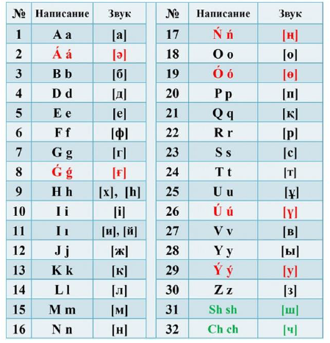
20 ақпанда Мемлекет басшысы латын әліпбиіндегі қазақ әліпбиінің апострофсыз жаңа нұсқасын бекітті. Онда диакритиктер-акуттар пайда болды. Латын тілінде Ә, И, Е, Ғ, ғ, Ө, Ү, У әріптерінің жазылуы өзгертілді, сондай-ақ диграфтар (sh, ch) енгізілді.
Қорытынды
Жаңа алфавитке көшу процесі жаңа емле ережелерін қабылдаумен қатар жүреді. Енді көптеген таныс атаулар басқаша көрінеді.
Латын әліпбиіне көшуді 2025 жылға қарай аяқтау жоспарлануда, деп атап өтті президент бұл түпкілікті нұсқа емес. Қазақстанның латын әліпбиіне көшуінің мұндай процесі осы жазу жүйесінің әлемде үстемдігіне байланысты. Осылайша, мемлекеттің әлемдік қоғамдастықпен байланысы жеңілдетіледі.
Біздің мемлекетімізде аз көңіл бөлетін маңызды мәселелер бар. Латын әліпбиіне көшу процесі көптеген қиындықтарды, ең алдымен қаржылық қиындықтарды тудырады. Тәуелсіздіктің отыз жылдан астам уақытынан кейін де біз қазақ тілін үйренуге арналған оқулықтар, құралдар мен дискілердің тапшылығына байланысты проблемаларды бастан өткеріп жатырмыз. Бастауыш, орта мектептер мен жоғары оқу орындарына арналған барлық оқу құралдарын латын қарпіне аудару өте қиын болады, сонымен қатар көркем әдебиет үшін Аударма қажет болады. Бұл жарнамаларды, белгілерді және басқа да көптеген ұсақ-түйектерді есептемейді. Мұрат Әуезов "Латын әліпбиі бізді жақындастырады" мақаласында латын әліпбиінің пайдасына сөз сөйледі. Ол түркі халықтарының әліпбиін біріздендіруге деген ұмтылысымен өз ұстанымын ынталандырады. Бұл түркі халықтарының жақындасуына ықпал етеді дейді. Мен әліпби арасындағы байланысты көрмеймін-осы тілдің ана тілінде сөйлейтіндер таңдаған белгілі бір тілдің әріптерін жазу тәсілі және халықтар, елдер, мемлекеттер арасындағы саяси немесе мәдени байланыстар. Кириллица емес, өзінің алфавиті бар Армения бар Еуразиялық одақты алыңыз. Сонымен қатар, 9 нақты әріп, қазақ тілінің белгілі бір "ерекшелігі". Алайда шетелдіктерге қазақ тілін үйрену оңайырақ болады, өйткені көптеген тілдерде латын әліпбиі негіз болады. Латын әліпбиіне көшуді жақтаушылар келесі артықшылықтарды Түркі әлемі елдерімен (Түркия, Әзірбайжан, Өзбекстан) қосылу немесе тіпті бірігу мүмкіндігі деп санайды.
Әдебиеттер тізімі:
- Қазақ әліпбиінің тарихынан: араб графикасы — латын әліпбиі-кириллица
- Қазақ Кеңестік тіл білімін дамыту. - Қазақ КСР "Ғылым" баспасы, 1980. — Б. 128. — 242 б.
- Қазақ әліпбиі әріптерінің орналасу тәртібін нақтылау және "қазақ тілі орфографиясының негізгі ережелерін" бекіту туралы (1957 жылғы 5 маусымдағы Жарлық) // Қазақ КСР заңдарының жинағы және Қазақ КСР Жоғарғы Кеңесі Төралқасының жарлықтары, 1938-1981 жж. -1981. - Т. I.
- Әлjрре: Шоқай заманындағы ескі қазақ латын әліпбиі қандай болды
- Қазақ тілі әліпбиін кириллицадан латын графикасына көшіру туралы Қазақстан Республикасы Президентінің 2017 жылғы 26 қазандағы № 569 Жарлығына өзгеріс енгізу туралы
- "Қазақ жазуының латын графикасына көшуі туралы" алдын ала талдамалық анықтама (ҚР БҒМ Ғылым комитетінің Жұмыс тобы, 2007)

Тапсырма 1
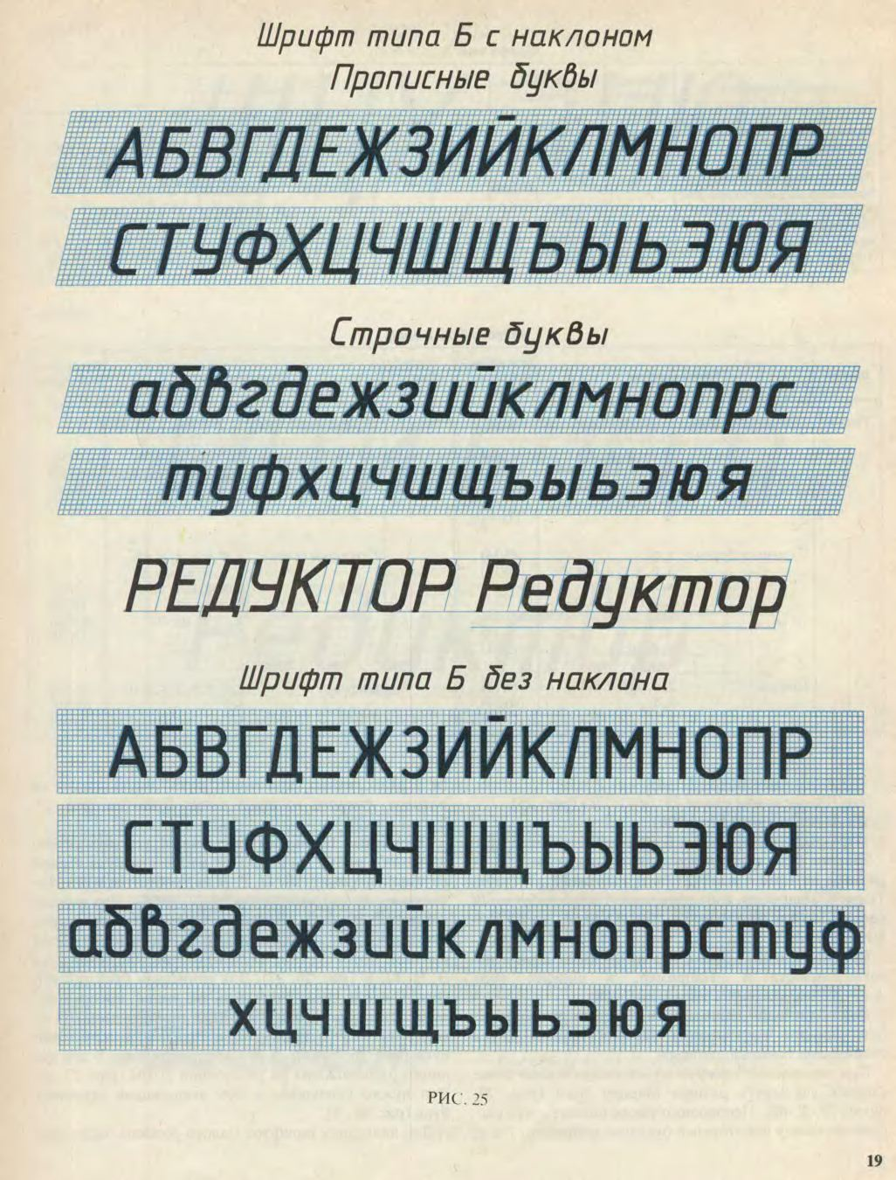
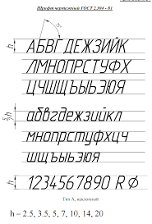

Тапсырма 2

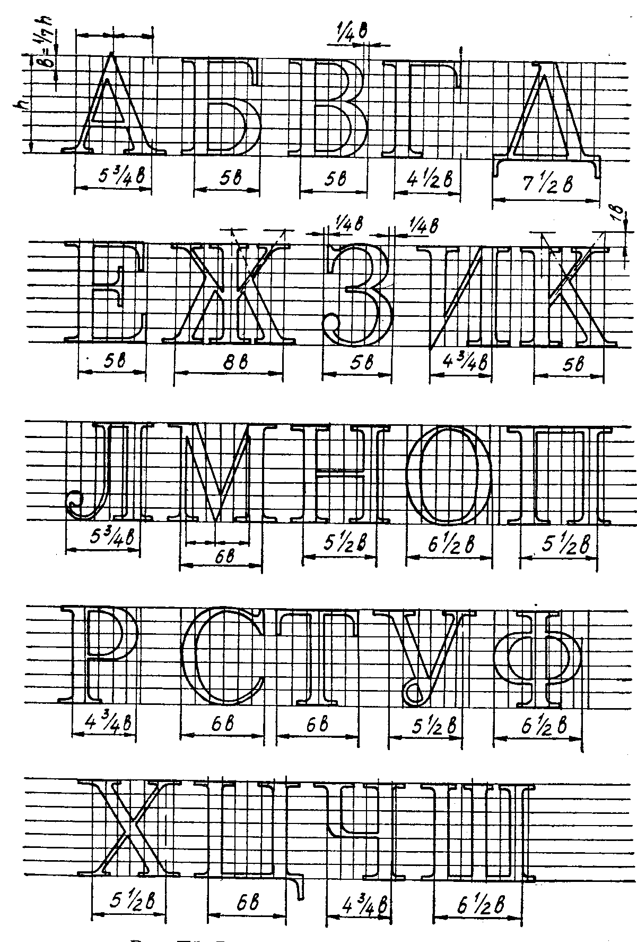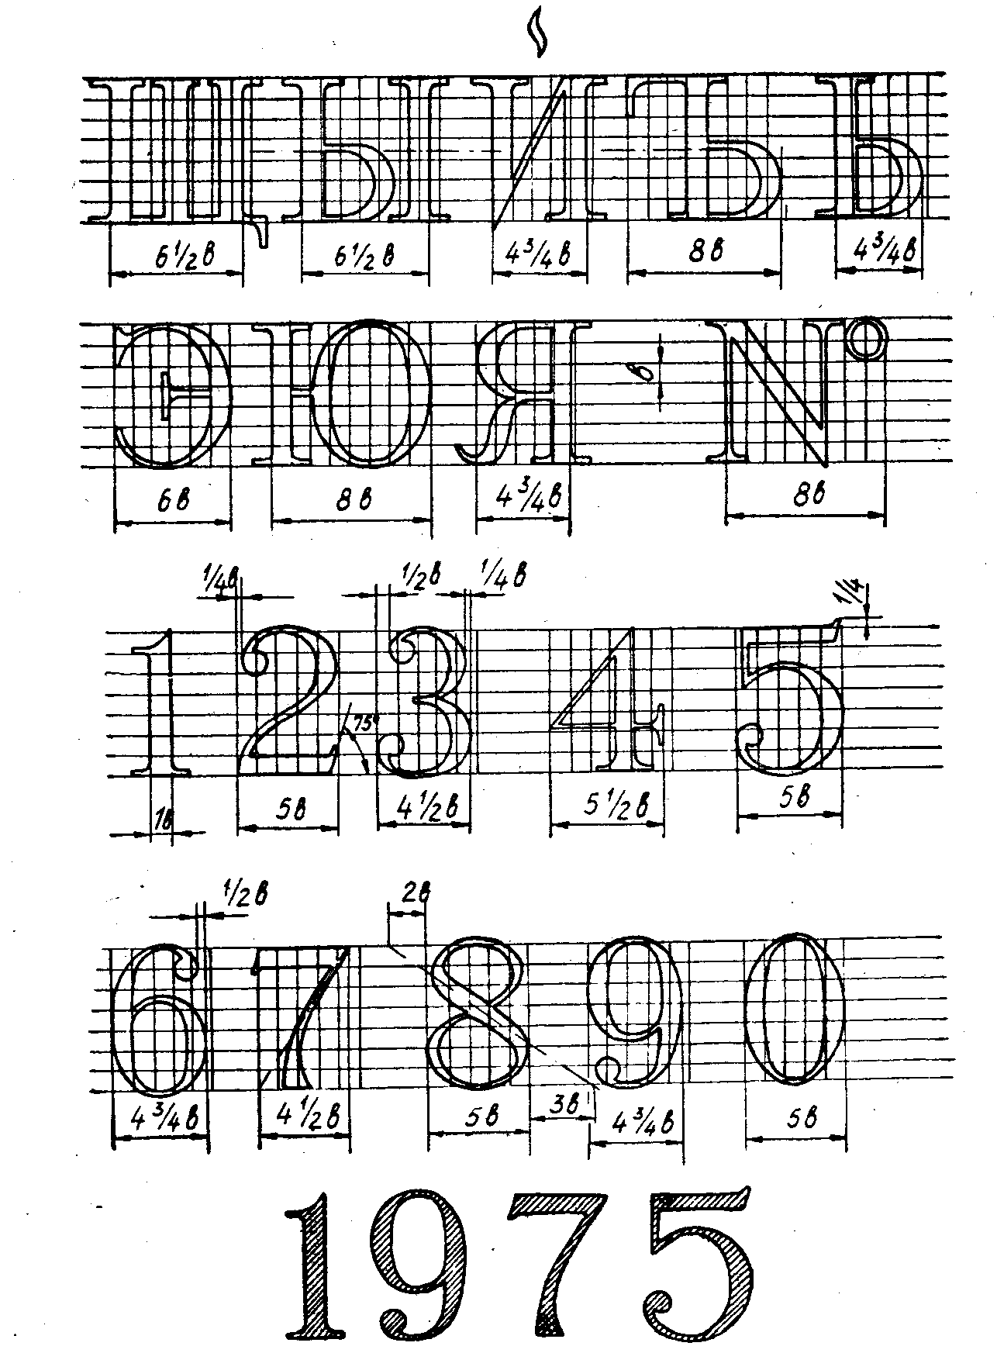

Тапсырма 3

